ВОПРОСЫ ДЛЯ ПОДГОТОВКИ К ЭКЗАМЕНУ
ПО УЧЕБНОЙ ДИСЦИПЛИНЕ
«Информатика»
для студентов II курса по специальности
15.02.08 Технология машиностроения
2018-2019 учебный год
В.Х. Джаббаров, С.С. Краснослободская
Раздел 1 Пакеты прикладных программ
Теоретические вопросы:
- Информатика. Основные цели и задачи информатики.
- Информатизация общества. Информационные ресурсы.
- Информация. Информационные процессы в природе, технике, обществе.
- Основные понятия и технологии автоматизированной обработки информации.
- Организация размещения, обработки, поиска, хранения, передачи информации.
- Общий состав и структура ПЭВМ и вычислительных систем.
- Программное обеспечение вычислительной техники.
- Системное и прикладное программное обеспечение.
- Операционные системы. Типы операционных систем. Программы - оболочки.
- Информационная безопасность.
- Компьютерные вирусы. Антивирусные средства защиты информации.
- Защита информации от несанкционированного доступа.
- Администрирование в локальных сетях.
- Технологии обработки графической информации.
- Программные системы обработки графической информации.
- Компьютерная графика.
- Возможности и перспективы развития компьютерной графики.
- Мультимедийные технологии обработки и представления информации.
- Мультимедиа системы.
- Технологии обработки текстовой информации.
- Текстовый процессор Ms Word. Назначение и основные возможности.
- Приемы работы с текстом в текстовом процессоре Word.
- Создание, просмотр формул в текстовом процессоре Word.
- Создание нумерованных и маркированных списков.
- Использование редактора формул.
- Работа с таблицами в текстовом процессоре Word.
- Создание и форматирование таблиц в текстовом процессоре Word.
- Разработка внешнего вида страниц в текстовом процессоре Word.
- Работа с графическими объектами в текстовом процессоре Word.
- Работа с диаграммами в текстовом процессоре Word.
- Технологии обработки числовой информации.
- Табличный процессор Excel. Назначение и основные возможности.
- Адресация ячеек. Автоматизация ввода данных в Ms Excel.
- Вычисления в электронных таблицах. Использование стандартных функций.
- Создание диаграмм в Ms Excel.
- Ввод, редактирование и форматирование данных в электронных таблицах.
- Операции с рабочими листами в Excel.
- Работа с ячейками (ввод данных, редактирование содержимого ячейки, способы выделения группы ячеек).
- Сортировка данных в списках.
- Добавление промежуточных итогов.
- Автоматизированные информационные системы.
- Системы автоматизации документооборота и учёта.
- Автоматизированные системы управления.
- Автоматизация офиса.История возникновения компьютерной графики.
- Виды и области применения компьютерной графики.
- Оформление конструкторской и технологической документации.
- Виды изделий. Виды конструкторских документов.
- Система стандартов ЕСКД. Форматы. Линии. Шрифты.
- Общие сведения о системах автоматизированного проектирования. Примеры САПР.
- Общая классификация САПР.
- Классификация CAD/CAM/CAE - систем. Сравнительный анализ CAD/CAM/CAE - систем.
- Общие сведения о системе КОМПАС. Требования к аппаратным средствам. Принципы построения графических приложений.
- Общие приемы работы в системе КОМПАС. Запуск системы. Состав и настройка интерфейса системы.
- Основные типы документов в КОМПАС. Типы файлов. Управление документами.
- Системы координат, единицы измерения. Управление изображением в окне документа. Выделение и удаление объектов. Отмена и повтор действий. Использование буфера обмена. Импорт, экспорт. Вывод на печать.
- Использование привязок в КОМПАС.
- Использование слоев. Приемы создания 2D геометрических объектов.
- Приемы редактирования 2D геометрических объектов.
- Использование вспомогательных построений в КОМПАС.
- Оформление чертежа. Основная надпись чертежа.
- Общие сведения о размерах. Линейные размеры. Диаметральные и радиальные размеры. Угловые размеры.
- Простановка размеров в КОМПАС.
- Геометрические построения. Деление окружности на равные части.
- Лекальные кривые. Построение сопряжений.
- Виды. Разрезы. Сечения. Выносные элементы.
- Штриховка областей. Графическое изображение материалов в сечениях.
- Аксонометрические изображения.
- Условности и упрощения.
- Ввод и редактирование текста.
- Ввод технологических обозначений.
- Ввод обозначения шероховатости.
- Ввод обозначений базовых поверхностей и допусков формы и расположения поверхностей.
- Технологии хранения, поиска и сортировки информации.
- Компьютерные сети. Локальные и глобальные компьютерные сети.
- Классификация компьютерных сетей. Сетевые топологии.
- История формирования всемирной сети Internet. Современная статистика Internet.
- Глобальная сеть Интернет. Основные сервисы Интернет.
- Сетевые технологии обработки информации.
- Глобальная адресация. Доменная система имен.
- Всемирная паутина WWW.

Практические задания:
На формате А3 выполнить три вида детали, выполнить необходимые разрезы, оформить чертеж (нанести размеры, заполнить основную надпись чертежа).

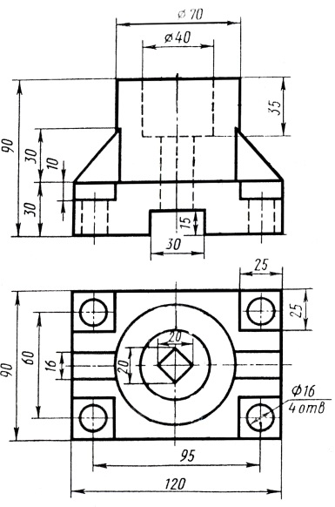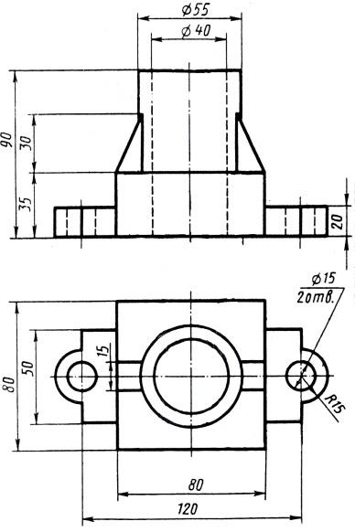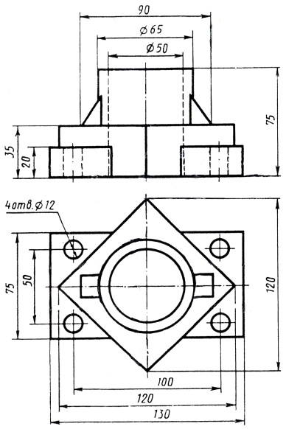

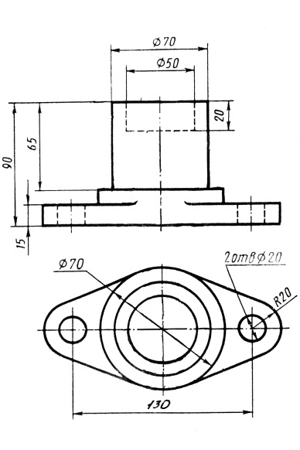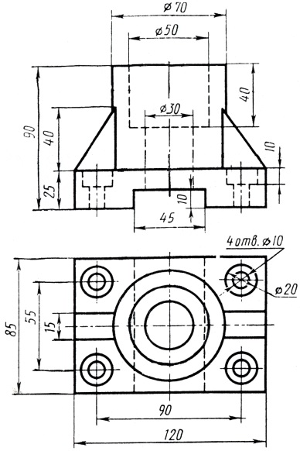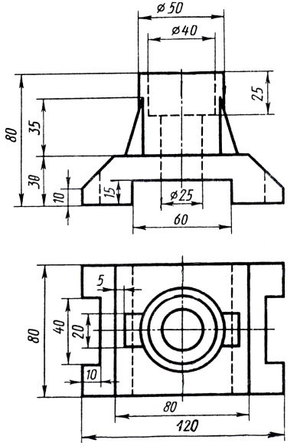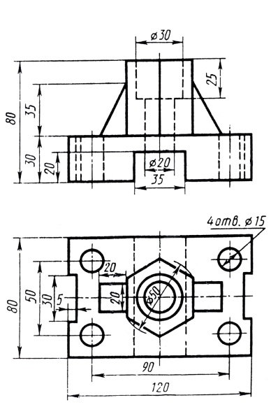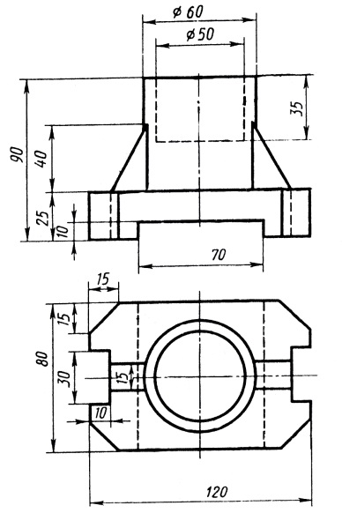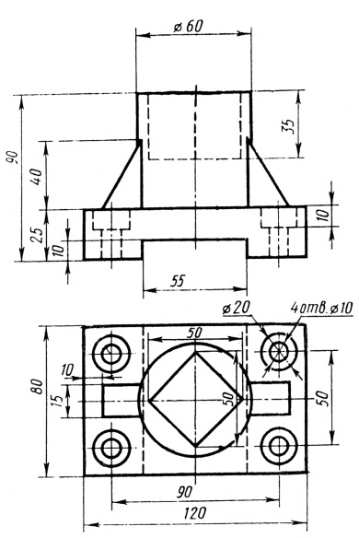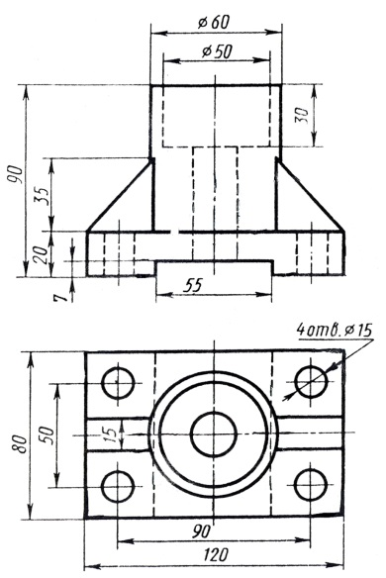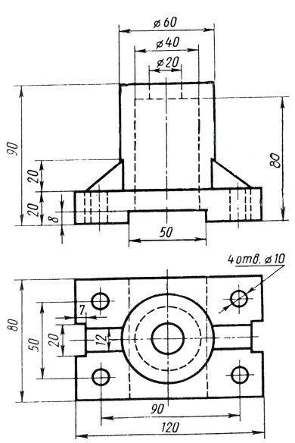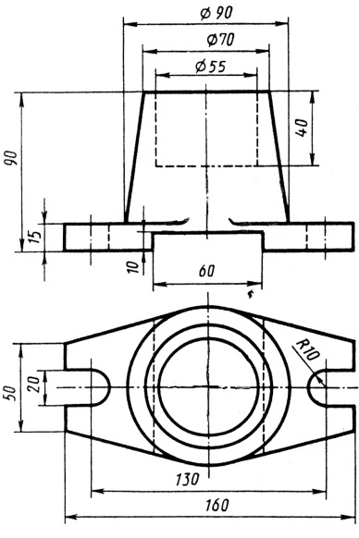

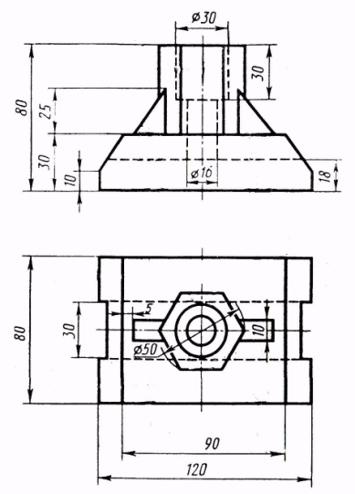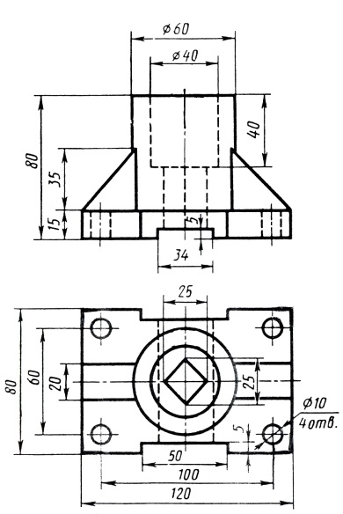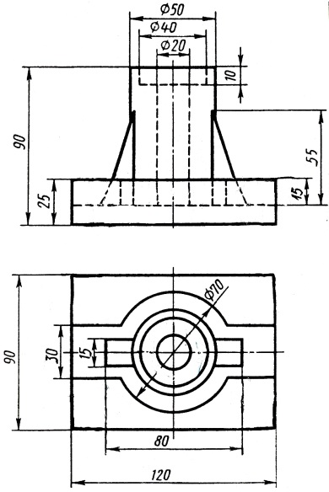

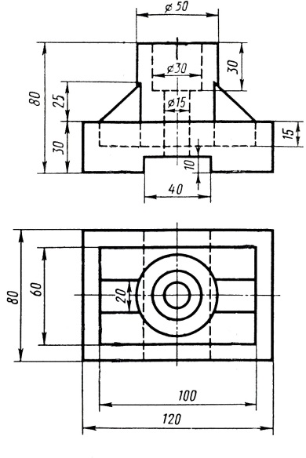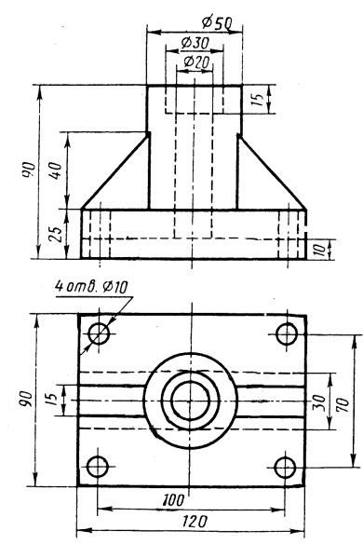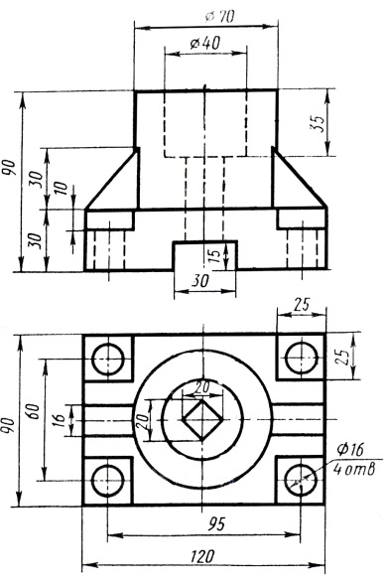

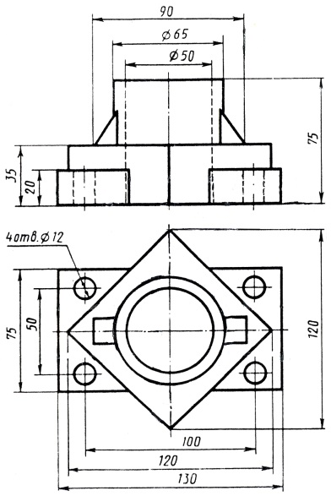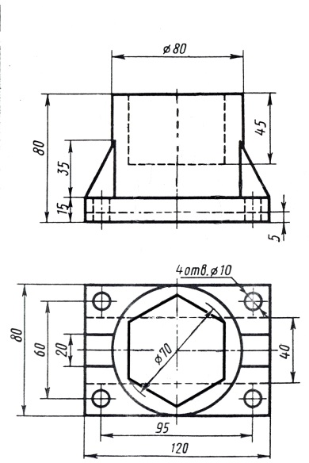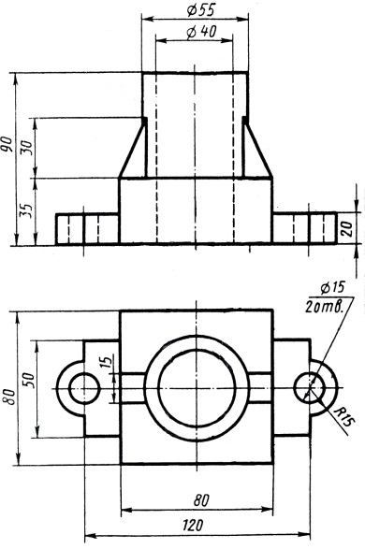

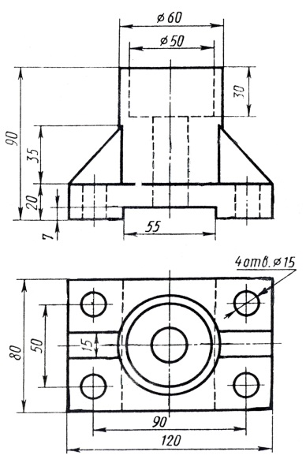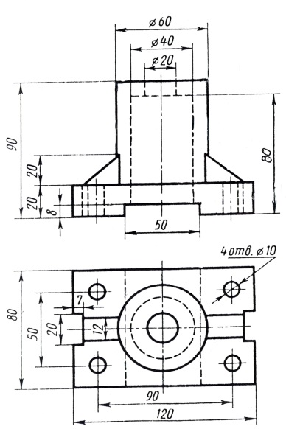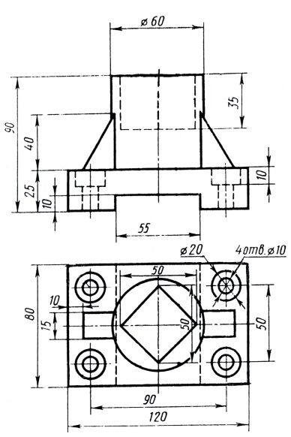

СПИСОК ЛИТЕРАТУРЫ И ИСТОЧНИКОВ
Основная:
Для преподавателей
- Информатика. Базовый курс/ Симонович С.В. и др. -СПб.: Издательство “Питер”, 2014.- 640 с.
- Информатика. Уч.пособие для СПО. Под ред. Черноскутовой И.А. – СПб.: Издательство “Питер”, 2014.- 272 с.
- Потемкин А.Е. Твердотельное моделирование в системе КОМПАС-3D. – СПб.: БХВ-Петербург, 2014. – 512 с.
- http://windows.edu.ru/
- http://fcior.edu.ru/

Для студентов
- Информатика. Базовый курс/ Симонович С.В. и др. -СПб.: Издательство “Питер”, 2014.- 640 с.
- Информатика. Уч.пособие для СПО. Под ред. Черноскутовой И.А. – СПб.: Издательство “Питер”, 2014.- 272 с.
- Потемкин А.Е. Твердотельное моделирование в системе КОМПАС-3D. – СПб.: БХВ-Петербург, 2014. – 512 с.
- http://windows.edu.ru/
- http://fcior.edu.ru/
Дополнительная:
Для преподавателей
- Информатика. Учебник для среднего профессионального образования. Е.В. Михеева, О.К. Титова. – М.: Академия, 2012. – 352с.
- Информатика. Хлебников А.А. Учебник для ССузов. – Ростов н/Д: Феникс, 2014.

Для студентов
- Информатика. Учебник для среднего профессионального образования. Е.В. Михеева, О.К. Титова. – М.: Академия, 2012. – 352с.
- Информатика. Хлебников А.А. Учебник для ССУЗ

